**Муниципальное казенное учреждение «Социально-реабилитационный центр для несовершеннолетних Яйского муниципального района»**

***Школа финансовой грамотности***

***«Мои финансы»***

***Программа работы с семьями, находящимися на социальном патронаже***

**Ольговка**



Муниципальное казенное учреждение «Социально-реабилитационный центр для несовершеннолетних Яйского муниципального района»

Утверждаю:

Директор МКУ «СРЦ для

несовершеннолетних»

____________Т.Е. Лоскан

Приказ № _____ от ________

**Школа финансовой грамотности**

**(«Мои финансы»)**

**Программа работы с семьями,**

**находящимися на социальном патронаже**

Ольговка

2018

Авторы: Оливко Лариса Анатольевна - социальный педагог, Расчетина Лариса Леонидовна - социальный педагог, Гунько Оксана Сергеевна -специалист по социальной работе.

- Программа работы с семьями, находящимися на социальном патронаже центра – 2018. – 33 ст.

Программа работы с семьями, находящимися на социальном патронаже позволит на ранних стадиях разъяснить семьям об умении вести семейный бюджет и об опасности оформления «быстрых» микро-займов. Научит правильно относиться к рекламе о микро-займах, вести себя правильно в реальных жизненных ситуациях и развивать разумные потребности.

Программа предназначена для специалистов МКУ ««Социально-реабилитационный центр для несовершеннолетних Яйского муниципального района»

### Содержание

### Анализ………………………………………………… ………...……4

### Паспорт программы……………………………………………………6

### Пояснительная записка………………………………………………..8

### Этапы реализации программы…………… …………………………10

### Литература…………………………………………………….....….…11

### Приложения …………………………………………………………...12

### Паспорт Программы

|  |  |
| --- | --- |
|  |  |
| Наименование Программы | «Мои финансы» программа МКУ «Социально-реабилитационного центра для несовершеннолетних Яйского муниципального района» на 2018 - 2023 годы" (далее - Программа) |
| Основания для разработки Программы | - Федеральный закон «О потребительском кредите (займе)», принят Государственной Думой 13 декабря 2013 года и одобрен Советом Федерации 18 декабря 2013 года.  - Распоряжение Правительства РФ от 25.09.2017 г. №2039-р «Стратегия повышения финансовой грамотности в РФ на 2017-2023 г.г.»  -Распоряжение Коллегии Администрации Кемеровской области от 31 июля 2018 г. № 319-р «Программа повышения финансовой грамотности  населения Кемеровской области» |
| Заказчик программы | МКУ «Социально-реабилитационный центр для несовершеннолетних Яйского муниципального района» |
| Разработчики Программы | Оливко Лариса Анатольевна- социальный педагог;  Расчетина Лариса Леонидовна- социальный педагог;  Гунько Оксана Сергеевна- специалист по социальной работе с семьей. |
| Основные исполнители Программы | - Специалисты СРЦ; |
| Цель Программы | -информирование семей, находящихся на патронаже МКУ «СРЦ для несовершеннолетних» о нецелесообразности оформления «быстрых» микрозаймов;  - формировать у населения разумное финансовое поведение;  - формировать ответственное отношение к личным финансам. |
| Задачи Программы | - разъяснить семьям об опасности «закредитованности», о негативных последствиях оформления «быстрых» микрозаймов.  - научить правильно, относиться к рекламе о микрозаймах;  - вести себя правильно в реальных жизненных ситуациях, развивать разумные потребности;  - проведение информационной работы по повышению финансовой грамотности;  -мониторинг и оценка уровня финансовой грамотности населения; |
| Сроки реализации Программы | 5 лет |
| Действия по реализации цели и задачи Программы | Размещение информации о негативных последствиях оформления «быстрых» микро-займов, умение вести семейный бюджет и как правильно распределять доходы, на стендах УСЗН Яйского муниципального района, а также распространение памяток и буклетов семьям, находящимся на патронаже центра. |
| Ожидаемые конечные результаты реализации целей и задач Программы (индикаторы оценки результатов) | Повышение финансовой грамотности среди населения, увеличение семей, проинформированных о негативных последствиях оформления «быстрых» микро – займов, |

**ПОЯСНИТЕЛЬНАЯ ЗАПИСКА**

Актуальность программы продиктована развитием финансовой системы и появлением широкого спектра новых сложных финансовых продуктов и услуг, которые ставят перед гражданами задачи, к решению которых они не всегда готовы.

Финансовая грамотность — необходимое условие жизни в современном мире, поскольку финансовый рынок предоставляет значительно больше возможностей по управлению собственными средствами, чем 5—10 лет назад, и такие понятия как потребительский кредит, ипотека, банковские депозиты плотно вошли в нашу повседневную жизнь. Однако в настоящий момент времени ни нам, ни нашим детям явно недостаточно тех финансовых знаний, которыми мы располагаем.

Обучение основам финансовой грамотности является актуальным, так как создает условия для развития членов семьи, мотивации к развитию, для формирования социального самоопределения, а также является профилактикой асоциального поведения. Именно овладение основами финансовой грамотности поможет семьям применить полученные знания в жизни и успешно социализироваться в обществе.

Содержание программы существенно расширит и дополнит знания членов семьи об управлении семейным бюджетом и личными финансами, а также, применять полученные знания в реальной жизни.

**Реализация программы**

|  |  |  |  |  |
| --- | --- | --- | --- | --- |
| №  п/п | Наименование мероприятия | Срок исполнения | Ответствен  ные | Итоговый документ |
|  | | | |  |
| **1.** | - Изучение нормативных документов по данной тематике; | Постоянно | Специалисты центра |  |
| **2** | Пополнение и корректировка банка данных семей, находящихся на патронаже центра. | 1 раз в квартал | Соц. педагоги | Банк данных (списочный состав) |
| **3** | Оказание консультативной помощи семьям | По мере необходимости | Специалисты центра | Журнал оказания социальных услуг |
| **4** | Осуществление социального патронажа семей | По плану | Специалисты центра | Акты обследования |
| **5** | Анкетирование семей | Во время патронажа | Специалисты центра | Результаты анкетирования |
| **6** | Подготовка информационного материала по кредитам, финансовой грамотности | В течение года | Специалисты центра | Памятки, брошюры, буклеты |
| **7** | Индивидуальные консультации для семей | По запросу во время патронажа | Специалисты центра | Акты обследования |
| **8** | Размещение информации о финансовой грамотности и последствиях микрозаймов на стенде УСЗН Яйского муниципального района, а также распространение памяток и буклетов, предоставляемых финансовыми организациями | В течение года | Специалисты центра |  |
| **9** | Подведение итогов реализации программы | Декабрь 2023 года | Специалисты центра | Результаты анкетирования |

Литература

1. Гражданский кодекс Российской Федерации;
2. Федеральный закон «О потребительском кредите (займе)», принят Государственной Думой 13 декабря 2013 года и одобрен Советом Федерации 18 декабря 2013 года.
3. Министерство финансов Российской Федерации «Текстовые информационно образовательные материалы для тьюторов» : Москва, 2014- 103 ст.
4. Ресурсы в Интернете: Совместный проект Министерства финансов РФ и Всемирного банка «Содействие повышению уровня финансовой грамотности населения и развитию финансового образования в Российской Федерации». Ваши финансы.рф
5. Смирнова Н. «Про кредиты. Серия: Антикризисный штаб Павла Астахова». – М.: «Эксмо», 2009года.
6. Распоряжение Правительства РФ от 25.09.2017 г. №2039-р «Стратегия повышения финансовой грамотности в РФ на 2017-2023 г.г.»
7. Распоряжение Коллегии Администрации Кемеровской области от 31 июля 2018 г. № 319-р «Программа повышения финансовой грамотности населения Кемеровской области»

Приложение 1

Результаты анкетирования 2017 год.

В течении I квартал 2017 года была проведена анкеты-теста по определению уровня финансовой грамотности получателей социальных услуг МКУ «СРЦ для несовершеннолетних».

Опрос проводился в процессе патронажа семей, проживающих на территории, обслуживаемой учреждением.

Было опрошено **19 человек**, из них все женщины.

**Возраст опрашиваемых**:

- до 25 лет- 3 человека (15,8%)

- от 25 до 40 лет- 13 человек (68,4%)

- от 40 до 60 лет- 3 человека (15,8%)

**Социальное положение**:

- Семья с ребенком-инвалидом- 5 человек (26,3%)

- Мать-одиночка- 10 человек (52,6%)

- Полная семья- 3 человека (15,7%)

- Многодетная семья- 1 человек (5,3%)

**Средний ежемесячный доход на 1 члена семьи (включая детей):**

- от 100 до 1000 рублей- 2 человека (10,5%)

- от 1000 до 2000 рублей- 2 человека (10,5%)

- до 5 000 рулей- 2 человека (10,5%)

- от 5 000 до 10 000- 3 человека (15,7%)

- от 10000до 15 000 рублей- 3 человека (15,7%)

- от 15 000 и выше – 7 человек (36,8%)

**Ведете ли Вы учет своих доходов?**

- да, всегда- 8 человек (42,1%)

- иногда- 7 человек (36,8%)

- нет- 4 человека (21,1%)

**Где чаще занимаете деньги на текущие расходы?**

- берут взаймы у родственников (друзей, знакомых) - 16 человек (84,2%)

- никогда не занимают деньги на текущие расходы- 3 человека (15,7%)

**Хватает ли в повседневной жизни знаний по финансовой грамотности?**

- хватает- 6 человек (31,5%)

- не хватает- 9 человек (47,4%)

- затрудняюсь ответить- 4 человека (21,1%)

**Имеются ли кредиты в данное время в:**

- Сбербанк- 3 человека (15,7%)

- в других банках- 1 человек (5,4%)

- нет кредитов- 15 человек (78,9%)

**Количество кредитов в данное время?**

-1 кредит- 3 человека (15,8%)

- нет- 16 человек (84,2%)

**Вывод: существует необходимость в повышении финансовой грамотности семей, находящихся на социальном патронаже центра.**

Приложение 2

Результаты анкетирования 2018 год

В течении 2018 года был проведено анкетирование по определению уровня финансовой грамотности получателей социальных услуг МКУ «СРЦ для несовершеннолетних».

Опрос проводился в процессе патронажа семей, проживающих на территории, обслуживаемой учреждением.

Было опрошено **24 человека**, из них 23 женщины и 1 мужчина.

**Возраст опрашиваемых**:

- до 25 лет- 4 человека (16,6%)

- от 25 до 40 лет- 19 человек (79,2%)

- от 40 до 60 лет- 1 человека (4,2%)

**Социальное положение**:

- Семья с ребенком-инвалидом- 6 человек (24,9%)

- Мать-одиночка- 9 человек (37,5%)

- Полная семья- 1 человек (4,2%)

- Многодетная семья- 7 человек (29,2%)

- одинокий отец- 1человек (4,2%)

**Средний ежемесячный доход на 1 члена семьи (включая детей):**

- от 1000 до 2000 рублей- 1 человек (4,2%)

- до 5 000 рулей- 1 человек (4,2%)

- от 5 000 до 10 000- 10 человек (41,6%)

- от 10000до 15 000 рублей- 4 человека (16,7%)

- от 15 000 и выше – 8 человек (33,3%)

**Ведете ли Вы учет своих доходов?**

- да, всегда- 6 человек (24,9%)

- иногда- 7 человек (29,2%)

- нет- 10 человек (41,7%)

- считаю, что это не обязательно- 1 человек (4,2%)

**Где чаще занимаете деньги на текущие расходы?**

- берут потребительский кредит в банке- 4 человека (16,6%)

- берут взаймы у родственников (друзей, знакомых) - 1 человек (4,2%)

- никогда не занимают деньги на текущие расходы- 19 человека (79,2%)

**Хватает ли в повседневной жизни знаний по финансовой грамотности?**

- не хватает- 23 человек (95,8%)

- затрудняюсь ответить- 1 человека (4,2%)

**Имеются ли кредиты в данное время в:**

- Сбербанк- 1 человек (4,2%)

- Россельхоз- 1 человек (4,2%)

- в других банках- 2 человек (8,3%)

- нет кредитов- 20 человек (83,3%)

**Количество кредитов в данное время?**

-1 кредит- 3 человека (12,5%)

- 2 кредита- 1 человек (4,2%)

- нет- 20 человек (83,3%)

**Вывод: существует необходимость продолжать работу по повышению финансовой грамотности семей, находящихся на социальном патронаже центра.**

Приложение 3

Анкета "Отношение к финансовой грамотности"

Начало формы

Начало формы

**Вопрос № 1**

Как Вы считаете, что означает понятие "финансовая грамотность"? (Можно выбрать несколько ответов)

 умение эффективно управлять личными финансами;  
 умение грамотно вести учет своих доходов и расходов;  
 иметь актуальную информацию о ситуации на финансовых рынках;  
 умение разбираться в особенностях различных финансовых продуктов и услуг;  
 умение принимать обоснованные решения в отношении финансовых продуктов и услуг и нести ответственность за такие решения;  
 это фиктивное понятие, не имеющее отношение к реальной жизни;  
 затрудняюсь ответить.



**Вопрос № 2**

Считаете ли Вы себя финансово грамотным человеком? Дайте оценку своим знаниям и навыкам.

 знаний и навыков нет;  
 очень плохие знания и навыки;  
 плохие знания и навыки;  
 достаточные знания и навыки;  
 хорошие знания и навыки;  
 очень хорошие знания и навыки;  
 отличные знания и навыки;  
 затрудняюсь ответить.



**Вопрос № 3**

Какие источники получения информации по вопросам финансовой грамотности Вы хотели бы иметь? (Можно выбрать несколько ответов)

 специальные социальные учреждения для получения консультаций у специалистов;  
 обучающие программы по телевидению;  
 обучающие вебинары и курсы в интернете;  
 специальные печатные издания;  
 возможность прохождения специальных курсов по месту работы или учебы;  
 возможность прохождения специальных курсов по месту жительства;  
 ничего из выше перечисленного мне не нужно;  
 затрудняюсь ответить.



**Вопрос № 4**

Нуждаетесь ли Вы в повышении своей финансовой грамотности?

 да, это сейчас важнейший вопрос для меня;  
 да, сильно нуждаюсь;  
 скорее да;  
 скорее нет;  
 нет, не нуждаюсь;  
 затрудняюсь ответить.



**Вопрос № 5**

Как Вы считаете, необходимо ли изучение основ финансовой грамотности в школе?

 да, это крайне важно и необходимо сейчас;  
 да, необходимо;  
 скорее да;  
 скорее нет;  
 нет, в этом нет необходимости;  
 затрудняюсь ответить.



**Вопрос № 6**

В какой форме необходимо изучение финансовой грамотности в школе?

 факультативные занятия;  
 элективные курсы;  
 отдельный предмет «Основы финансовой грамотности»;  
 в рамках курса «Экономика»;  
 специальные образовательные программы, проводимые участниками финансовых рынков (пенсионные фонды, инвестиционные фонды, страховые компании, банки и т.п.);  
 затрудняюсь ответить.



**Вопрос № 7**

Как часто Вы интересуетесь вопросами финансовой ситуации в стране и мире?

 постоянно интересуюсь этими вопросами;  
 довольно часто, держу этот вопрос под контролем;  
 иногда, эпизодически интересуюсь;  
 довольно редко обращаю на это внимание;  
 не интересуюсь, в этом нет необходимости;  
 затрудняюсь ответить.



**Вопрос № 8**

Какими информационными источниками Вы пользуетесь для получения сведений по вопросам финансовой грамотности? Пронумеруйте их в порядке значимости для Вас (1 – самое значимое; 2 – на втором месте и т.д.)

 массовые периодические издания (газеты, журналы);  
 телевидение;  
 интернет, социальные сети;  
 специализированные периодические издания о мире финансов;  
 специальную литературу о финансах;  
 советы друзей и знакомых;  
 не пользуюсь ничем из выше перечисленного.



**Вопрос № 9**

Какие вопросы Вас больше всего интересуют в плане повышения уровня своей финансовой грамотности? (Можно выбрать несколько ответов)

 банковские услуги (кредиты, депозиты);  
 планирование личного бюджета;  
 функционирование пенсионной системы, пенсионные фонды;  
 налогообложение физических лиц;  
 функционирование страховой системы, страховые полисы;  
 фондовые рынки (акции, облигации, ПИФы и т.п.);  
 ничего из выше перечисленного меня не интересует;  
 затрудняюсь ответить.



**Вопрос № 10**

Как Вы считаете, насколько важно для человека в современном обществе вести учет личных денежных средств и планировать свой бюджет?

 да, это крайне важно и необходимо сейчас;  
 да, необходимо;  
 скорее да;  
 скорее нет;  
 нет, в этом нет необходимости;  
 затрудняюсь ответить.



**Вопрос № 11**

Ведете ли Вы учет своих личных денежных средств?

 да, постоянно веду учет и фиксирую все поступления и расходы;  
 веду учет приблизительно, знаю в целом, сколько у меня было денег и сколько потрачено за месяц;  
 не веду учет, не знаю, сколько у меня было денег и сколько потрачено за месяц;  
 не веду учет, т.к. у меня нет своих личных финансовых средств;  
 не веду учет, считаю это нецелесообразно  
 затрудняюсь ответить.



**Вопрос № 12**

Осознаете ли Вы, что Вы на самом деле думаете о деньгах, и какие чувства они у Вас вызывают?

 да, полностью осознаю свои мысли и чувства по отношению к деньгам;  
 осознаю в некоторой степени, не часто думаю об этом;  
 нет, никогда об этом не задумывался;  
 затрудняюсь ответить.



**Вопрос № 13**

Считаете ли Вы, что деньги для Вас важны?

 да, деньги важнее всего;  
 деньги очень важны;  
 деньги важны;  
 деньги не слишком важны для меня;  
 нет, деньги не важны для меня;  
 затрудняюсь ответить.



Конец формы

Приложение 4

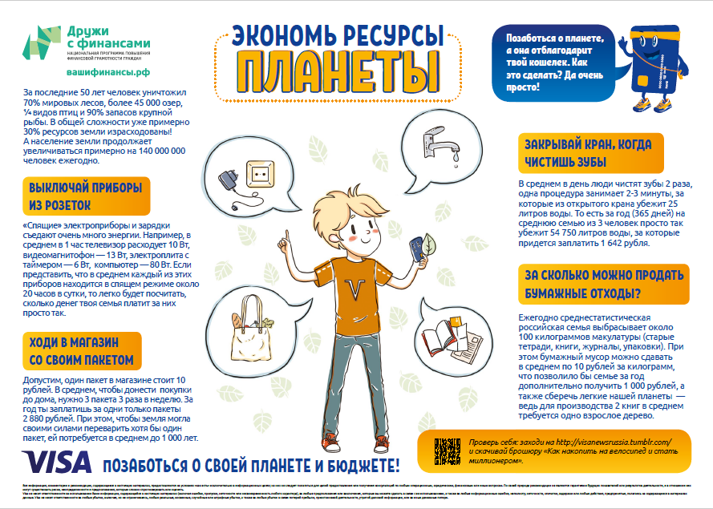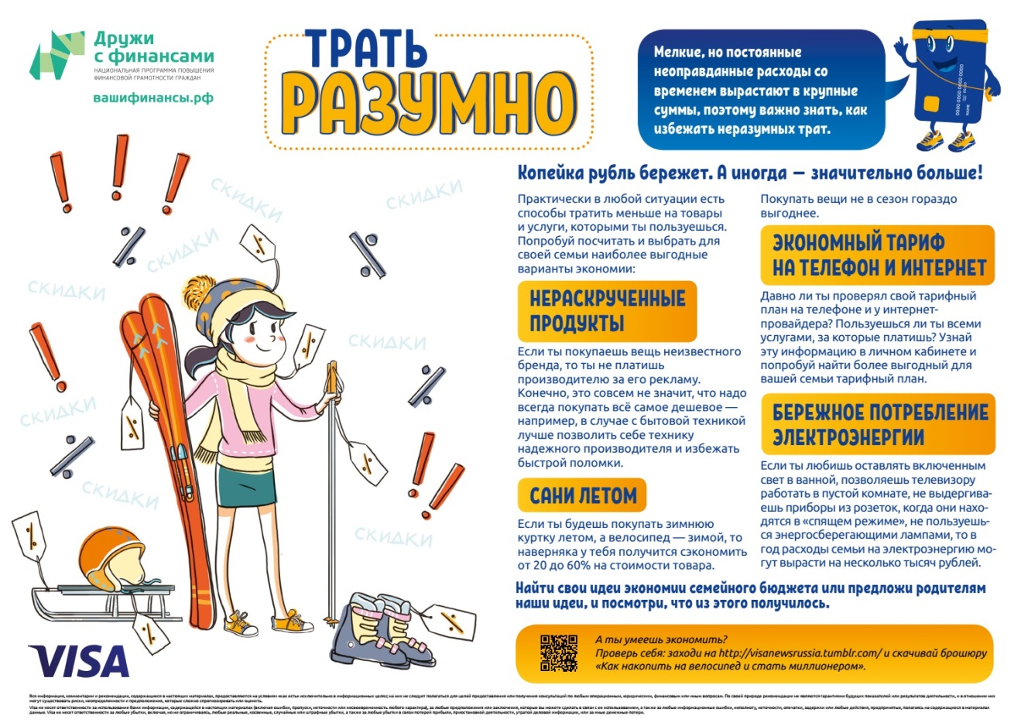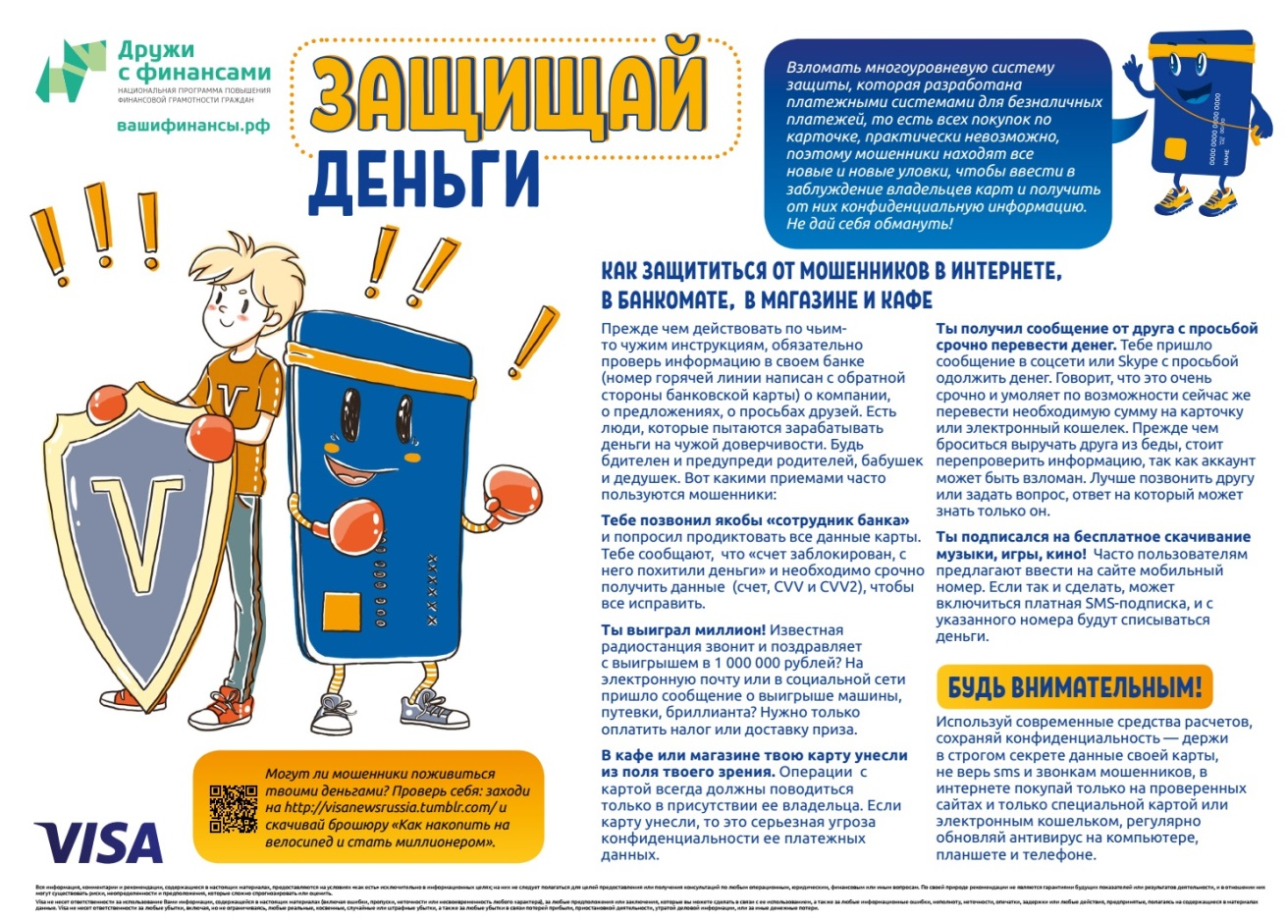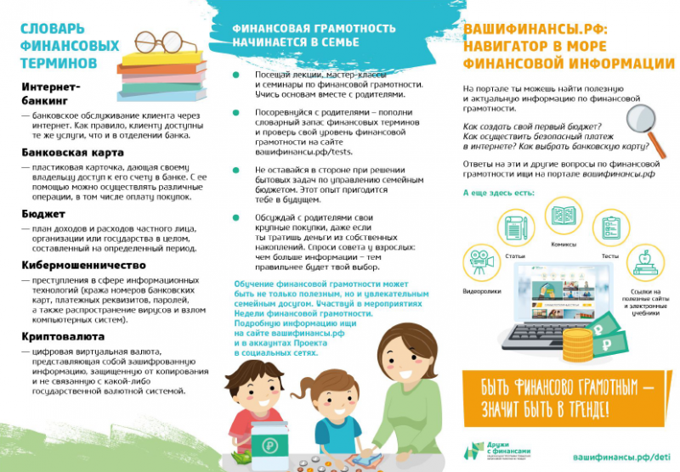

15 советов по экономии семейного бюджета.



1Начните вести семейный бюджет.

Первое и самое важное, что нужно сделать, чтобы начать экономить семейный бюджет – это просто начать его вести. Каким бы банальным и заезженным данный совет Вам не показался, ведение учета всех своих расходов и доходов. Это на самом деле самый необходимый и жизненно важный момент!

Ну, подумайте сами, как Вы будете экономить свои деньги, если даже не знаете, на что они у Вас тратятся? Взгляните на людей, у которых все в порядке с финансовой жизнью, они все до одного, ведут учет своего семейного бюджета. И жестко контролируют все свои расходы с доходами.



2Начните каждый месяц откладывать по 10% дохода с каждой своей зарплаты.

Каждый раз, когда получаете доход, первое, что Вы должны сделать — отложить от него ровно 10%. И поверьте, это не такая уж и огромная сумма, чтобы ощутить ее отсутствие на себе. У уже известного нам американского предпринимателя и автора нескольких бестселлеров Бодо Шефера, есть свое правило – сначала заплати себе, а уже только потом другим.

Платить себе необходимо всегда и в первую очередь! Даже, если у Вас имеются потребительские кредиты, и Вы иногда испытываете трудности с ежемесячными выплатами по ним, из-за нехватки денег в семье.

Вы все равно, обязаны перво-наперво платить сначала себе, а уже только потом другим. Так как не кредиторы в банках, а Вы и Ваша семья – являетесь самым главным и ценным, что есть у Вас в жизни. И отдавать последние деньги своим кредиторам, а в семейном бюджете оставлять сумму, которую едва хватит на питание детям – не есть правильное решение. Всегда ставьте себя и свою семью на первый план, а остальные подождут.



3Не расходуйте деньги сразу же, как их получили.

В день получение зарплаты не спешите бежать в магазин за покупками, так как, по мнению психологов, это именно тот период, когда деньги легче и больше всего тратятся.

Поэтому после получения получки, не поленитесь, сначала составить список тех необходимых вещей, в которых Вы нуждаетесь, и только потом отправляйтесь за ними в магазин.

4Ходите в магазин раз в неделю и со списком продуктов.



Замечали ли Вы когда-нибудь, что каждый Ваш поход в магазин за продуктами, оборачивается дополнительной покупкой всяких ненужных кухонных лопаточек с подставочками и другими бытовыми предметами? Не забыли ли Вы, что изначально пришли в магазин за продуктами?

Как уже было сказано, перед тем, как идти в магазин, составьте четкий список того, что хотите купить. И не посещайте магазин чаще одного раза в неделю, иначе рискуете накупить много ненужного. Старайтесь ходить в магазин один раз в семь дней и с точным списком продуктов.

5Всегда расплачивайтесь только наличными.



Оплачивайте все свои покупки только наличными деньгами. Расплачиваясь наличными, Вы всегда видите, сколько денег у Вас находится в кошельке, а значит, Вы можете контролировать свои расходы. И если это потребуется, в любой момент предотвратите ненужные покупки.

Когда Вы пользуетесь кредитной картой, Вы не видите, сколько наличных денег на ней находится, а значит, Вы не можете в полной мере контролировать свои расходы.

6Пользуйтесь дисконтными картами.



Также где это можно, при расчете на кассе, пользуйтесь дисконтными картами. И другими видами карт, которые позволяют Вам взять тот или иной товар со скидкой. По возможности всегда старайтесь заводить дисконтные или бонусные карты, в будущем они помогут Вам покупать товар в несколько раз дешевле.

7Покупайте товары оптом и на оптовых базах.



Если это возможно, то тушенку, консервы, яйца, сахар, масло и остальные подобного рода товары, старайтесь покупать на оптовках большими партиями, так как оптом всегда будет дешевле. То есть если, например, в обычном магазине вы приобретаете 1 пачку сигарет за 60 рублей, то на оптовой базе сможете купить по 55 рублей, но 10 пачек. Товар большой партией, всегда обходится дешевле.

8Покупайте вещи в несезон.



Еще одним хорошим способом [экономия средств](https://blogvestor.biz/o-dengax/kak-ekonomit-dengi-v-seme.html), являются несезонные покупки. Вы наверно замечали, что скидка на обувь с одеждой, продаваемую в несоответствующий сезон, иногда достигает 30% и даже 40%. Летняя обувь зимой и осенью всегда будет дешевле, точно также, как и зимняя летом и весной.

9Покупайте через Интернет.



Покупки в Интернете с каждым годом набирают все больше и больше оборотов. Поэтому, уже ни для кого не секрет, что сегодня в сети можно заказать качественную английскую одежду по цене в 4 раза дешевле российских вещей. Самые популярные интернет-магазины: Таобао & Ебей (taobao.com) & (ebay.com).

10  Установите счетчики.

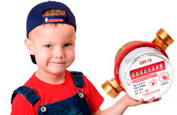

Установка приборов учета газа, электроэнергии и воды, поможет значительно экономить эти ресурсы. Чаще всего люди, у которых не установлено этих счетчиков, потребляют меньший объем данных ресурсов, чем тот, за который они платят.

11  Отключайте электроприборы при уходе из дома.

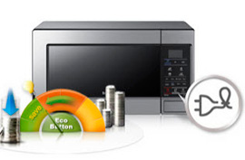

Каждый раз на ночь или когда уходите из дома, отключайте от сети компьютеры, блоки питания, электрочайники, микроволновые печи и так далее. Это немного позволит экономить на квартире, в которой находится техника, потребляемая электроэнергию. Помимо того, что данная мера поможет Вам в финансовом плане, так она также будет полезна и в плане пожарной безопасности.

12  Экономьте на лекарствах.

Большинство врачей сотрудничает с местными аптеками, и поэтому выписывают Вам модные и дорогие лекарства. И как следствие очередной визит к доктору, оборачивается покупкой на тысячи рублей, разных лекарственных средств.



Чтобы такового избежать, поинтересуйтесь у своего лечащего врача, существованием дешевого аналога, выписываемого Вам лекарства. Либо сами найдите эту информацию в Интернете, а заодно почитайте отзывы о данном препарате.

13  Контролируйте расходы на Интернет и сотовую связь.

Довольно распространенное явление, когда мобильный оператор подключает Вам какую-нибудь услугу (например, мелодия на звонок) без Вашего личного согласия. И каждый месяц с Вас снимают определенную сумму денег, за пользование данной услугой, которую Вы и не подключали.

Также может случиться, что Ваш провайдер Интернета внес некие изменения (как правило, все изменения нацелены на повышение оплаты) в тариф, на котором Вы сидите. Либо уже давным-давно запустил более дешевый тариф, скорость которого равна Вашей нынешней скорости Интернета, и за которую Вы платите в несколько раз больше.

Поэтому, не ленитесь проверять хотя бы один раз в месяц текущее состояние своего тарифа, и наличие новых более выгодных тарифных планов. Также имейте в виду, что приобретение более дорого и быстрого Интернета в некоторых случаях может быть не оправдано, ибо у каждого сайта своя скорость отдачи.

И если она составляет, к примеру, 50 кб/с, а скорость Вашего Интернета 512 кб/с, то, как бы сильно Вам не хотелось, Вы не сможете скачать файл с данного сайта со своей скоростью.

Поэтому не упускайте из внимания такие моменты, и всегда подбирайте тарифные планы под свои индивидуальные нужды, не ведясь на всякие выгодные предложения Ваших провайдеров и операторов связи.

14  Не берите деньги в долг.

Никогда не берите кредиты, особенно по всякой разной мелочи. Потому что кредиты – это зло, которое заставляет Вас жить с постоянным чувством долга и страхом того, что не дай Бог, Вы не сможете выплатить остатки кредита. Все время находиться в таком состоянии – не есть хорошо, так как не редко это приводит к стрессам.



15  Заведите копилку для мелочи.

На первый взгляд, это может показаться полной ерундой, однако сейчас во времена преобладания 1, 2, 5 и 10 рублевых железных монет. У Вас за один месяц может накопиться в копилке немаленькая сумма денег, которая в будущем Вас, несомненно, порадует.



Ну и напоследок, по мере накопления сэкономленных денег, старайтесь не держать их у себя дома, чтобы не потратить. Природа человека такова, что у него всегда чешутся руки, когда деньги просто так лежат без дела. А свободные деньги – это огромный соблазн.

Поэтому, старайтесь сэкономленные деньги пускать хотя бы в какое-нибудь дело, чтобы увести их с глаз долой, а заодно и приумножить. В таком случае Ваша семейная экономия бюджета будет в два раза эффективнее.

Приведенные способы экономии семейного бюджета, позволят Вам экономить около 3000 рублей ежемесячно. Давайте посчитаем, насколько может быть выгодной экономия денег с дальнейшим их приумножением.